附件1

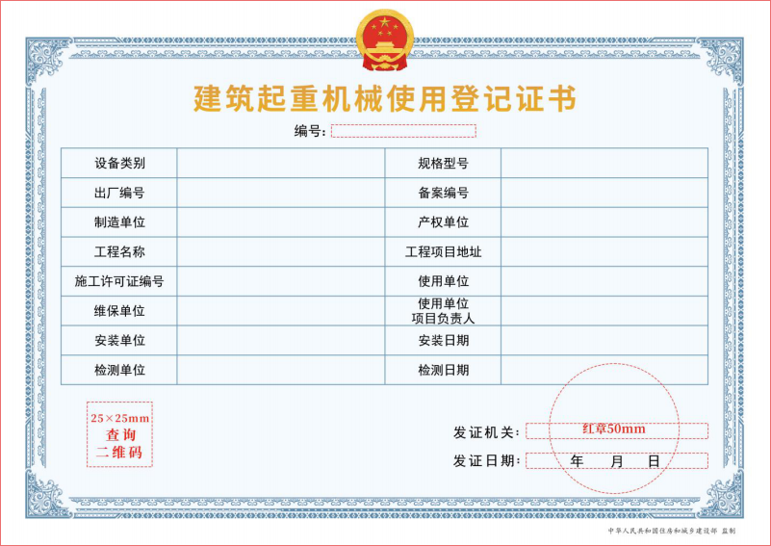
建筑起重机械使用登记电子证照版式

附件2

北京市建筑起重机械使用登记电子证照
办事指南

根据住房和城乡建设部办公厅《关于开展建筑起重机械使用登记证书电子证照试运行工作的通知》（建办质〔2023〕33号）有关要求，自2023年12月1日起，全市依法办理施工许可手续的房屋建筑和市政基础设施工程统一启用住房城乡建设部要求标准和样式的电子证照。为更好的服务电子证照核发工作，特制定本办事指南。
一、 电子证照信息
电子证照信息包含编号、设备类型、规格型号、出厂编号、备案编号、制造单位、产权单位、工程名称、工程项目地址、施工许可证编号、使用单位、维保单位、使用单位项目负责人、安装单位、安装日期、检测单位、检测日期、发证机关、发证日期、二维码等。
二、办理流程及查验方式
(一)办理流程
施工总承包单位在申请建筑起重机械使用登记时，应登录“北京市住房和城乡建设委员会”网站（网址：https://zjw.beijing.gov.cn/），点击“办事大厅系统”，进入“北京市建筑工程安全生产管理平台（402）”，选择
“起重机械板块”，进入“建筑起重机械综合管理系统”，按要求填报建筑起重机械使用登记申请信息，并上传相关材料。各区住房城乡（市）建设委（经济技术开发区开发建设局）对网上提交的申报材料进行审核，对材料齐全、符合法定形式的，予以受理；对材料符合要求的，予以审核通过。审核通过后，系统自动形成《建筑起重机械使用登记电子证照》，施工总承包单位可在系统自行下载打印。
施工总承包单位办理建筑起重机械使用登记，可在首都之窗网站查询该事项的具体办事指南。
(二)查验方式
发证成功后，企业可通过以下方式进行查询核验：
1.全国工程质量安全监管信息平台公共服务门户网站，网址：https://zlaq.mohurd.gov.cn;
2.全国工程质量安全监管信息平台微信小程序；
3.北京市建筑工程安全生产管理平台（402）---
“建筑起重机械综合管理系统”
三、其他有关事项
（一）2023年12月1日启用新版电子证照，12月1日前已核发旧版电子证照无需重新办理。
（二）电子证照在线查验会有延迟，企业在申领电子证照过程中如有疑问请电话咨询各区住建主管部门。

